**Use Case Speciﬁcation (v 16.05.2023)**

Полная диаграмма сценариев использования:

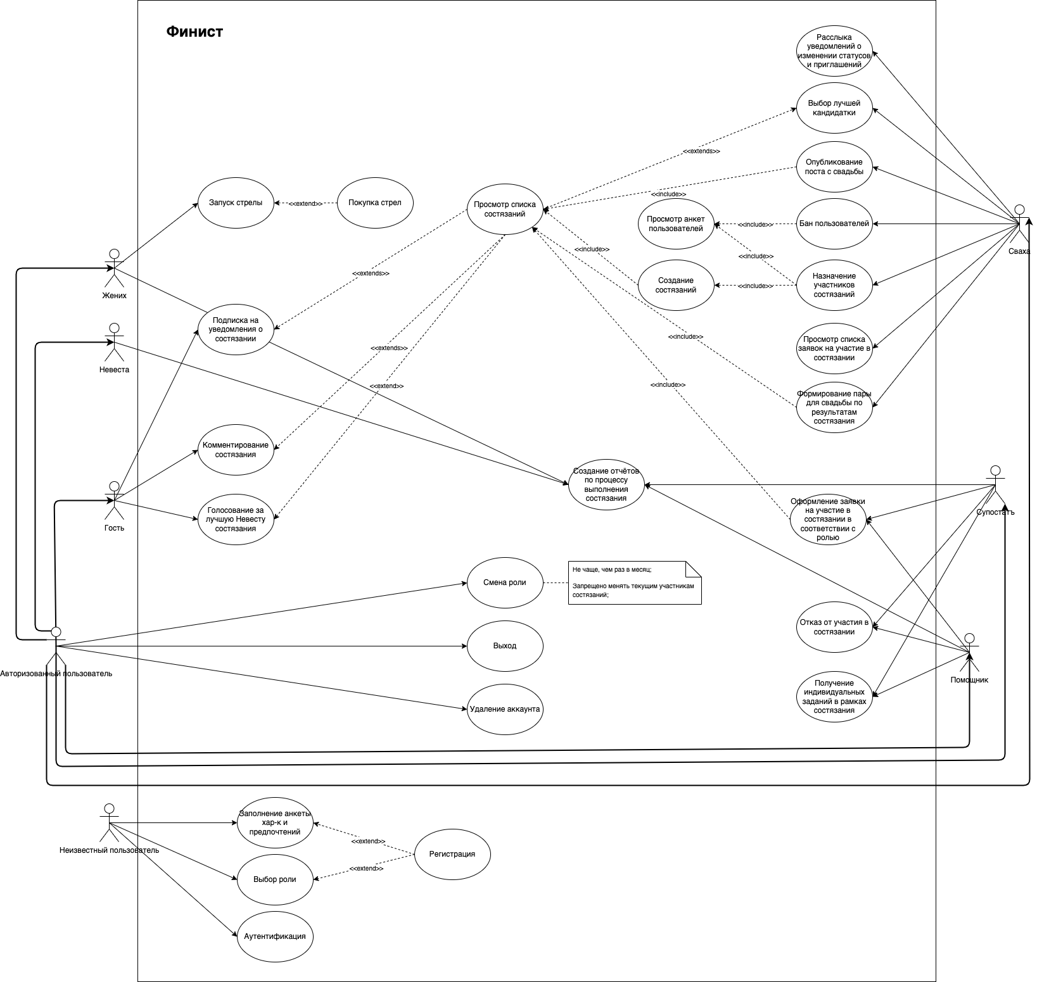

## Архитектурно-значимые UseCase

| ID | 2 |
| --- | --- |
| Название | Авторизация |
| Описание | Заполнение формы входа для взаимодействия системой |
| Акторы | * Неизвестный пользователь |
| Предусловия | * Актор имеет действующий аккаунт |
| Основной поток | 1. Система проверяет соответствие типов данных 2. Система проверяет факт присутствия аккаунта 3. Доступ к ИС разрешён |
| Альтернативный поток | 1. Система выводит предупреждение с текстом ошибки авторизации 2. Пользователю предлагают попробовать снова |
| Постусловия | * У пользователя появился доступ к взаимодействию в системе |
| Диаграмма |  |
| Прототип интерфейса |  |

| ID | 11 |
| --- | --- |
| Название | Создание отчётов по процессу выполнения индивидуального задания |
| Описание | Написание отчётов (текст + фото) о выполнении индивидуального задания в рамках состязания. |
| Акторы | * Помощник * Супостатъ |
| Предусловия | * Пользователь принял индивидуальное задание к исполнению |
| Основной поток | 1. Пользователь открывает страницу состязания, в котором участвует 2. Пользователь пишет отчёт о прохождении задания, назначенного ему Свахой в рамках состязания 3. Пользователь нажимает кнопку “Отправить” |
| Альтернативный поток |  |
| Постусловия | * Отчёт появляется на странице состязания * Прогресс состязания увеличивается |
| Диаграмма |  |
| Прототип интерфейса |  |

| ID | 12 |
| --- | --- |
| Название | Голосование за лучшую Невесту состязания |
| Описание | Выбор лучшей кандидатки в невесты Жениху по результатам прохождения состязания. |
| Акторы | * Гость * Помощник * Супостатъ |
| Предусловия | * Кандидатки прошли состязания * Участники голосования не принимали участие в состязании, в котором голосуют |
| Основной поток | 1. Пользователь выбирает завершившиеся состязания 2. Пользователь просматривает список кандидаток и отчёты о ходе испытания от участников 3. Пользователь выбирает понравившуюся кандидатку |
| Альтернативный поток |  |
| Постусловия | * Рейтинг понравившейся пользователю кандидатки увеличивается |
| Диаграмма |  |
| Прототип интерфейса |  |

| ID | 15 |
| --- | --- |
| Название | Запуск стрелы |
| Описание | Старт поиска пары (Невесты) для Жениха, которые будут участвовать в состязании. По-умолчанию, при регистрации, пользователь имеет 1 стрелу. |
| Акторы | * Жених * Сваха |
| Предусловия | * У пользователя есть стрелы * У пользователя нет незавершённых испытаний |
| Основной поток | 1. Жених нажимает кнопку “Запуск стрелы” 2. Система проверяет количество стрел у Жениха 3. Сваха получает уведомление о запуске стрелы и создаёт состязание 4. Жених ждёт назначение его на состязание |
| Альтернативный поток | 1. Пользователь получает уведомление о ошибке: “Недостаточно стрел, купите их в волшебном тереме” |
| Постусловия | * Создано состязание, которому назначены участники (Жених, Невеста, Помощник, Супостатъ) |
| Диаграмма |  |
| Прототип интерфейса |  |

| ID | 18 |
| --- | --- |
| Название | Создание испытания |
| Описание | Создание нового состязания, для взаимодействия участников и продвижения по основному бизнес-процессу |
| Акторы | * Сваха |
| Предусловия |  |
| Основной поток | * Сваха нажимает на кнопку “Создать испытание” * Сваха придумывает задания в рамках состязания для ролей Жених, Невеста, Помощник, Супостатъ |
| Альтернативный поток |  |
| Постусловия | * Создан шаблон испытания |
| Диаграмма |  |
| Прототип интерфейса |  |

## Не архитектурно-значимые UseCase

| ID | 1 |
| --- | --- |
| Название | Регистрация |
| Описание | Заполнение формы с идентификационной информацией для дальнейшего доступа к системе. |
| Акторы | * Неизвестный пользователь |
| Предусловия | * У актора есть номер телефона * У актора ещё нет аккаунта в системе |
| Основной поток | 1. Система проверяет соответствие типов данных 2. Система проверяет факт отсутствия аккаунта 3. Система перенаправляет на страницу входа |
| Альтернативный поток | 1. Система выводит предупреждение с текстом ошибки регистрации |
| Постусловия | * У пользователя появился доступ к системе с указанными кредами |
| Диаграмма |  |
| Прототип интерфейса |  |

| ID | 3 |
| --- | --- |
| Название | Выбор роли |
| Описание | Выбор роли пользователя для определения его полномочий внутри ИС. |
| Акторы | * Неизвестный пользователь |
| Предусловия | * Актор авторизовался * Это первая авторизация актора |
| Основной поток | 1. Система просит пользователя выбрать роль из списка: Жених, Невеста, Помощник, Супостатъ, Сваха. Гость. 2. Система предлагает заполнить анкету с метаданнами пользователя (содержание анкеты зависит от роли). 3. Сохранение записи о роли в БД. |
| Альтернативный поток |  |
| Постусловия | * У пользователя появилась роль, определяющая его полномочия |
| Диаграмма |  |
| Прототип интерфейса |  |

| ID | 4 |
| --- | --- |
| Название | Заполнение анкеты характеристик и предпочтений |
| Описание | Заполнение метаданных пользователя (возраст, интересы, работа, образование, город, другое (по желанию) для лучшего понимания психологического профиля пользователей, что поможет правильно искать пары и участников состязаний. |
| Акторы | * Неизвестный пользователь |
| Предусловия | * Актор авторизовался * Актор выбрал роль * Это первая авторизация актора * Выбранная роль !== Гость |
| Основной поток | 1. ИС сохраняет данные анкеты в БД. 2. Система предоставляет доступ к функциональности системы согласно выбранной роли. |
| Альтернативный поток |  |
| Постусловия | * Функциональность, определяемая ролью, стала доступна |
| Диаграмма |  |
| Прототип интерфейса |  |

| ID | 6 |
| --- | --- |
| Название | Выход |
| Описание | Завершение сессии с текущим аккаунтом. |
| Акторы | * Авторизованный пользователь |
| Предусловия |  |
| Основной поток | 1. Система перенаправляет пользователя на экран авторизации. |
| Альтернативный поток |  |
| Постусловия | * Пользователь вышел из ИС |
| Диаграмма |  |
| Прототип интерфейса |  |

| ID | 7 |
| --- | --- |
| Название | Смена роли |
| Описание | Смена роли в ИС для предоставления другой функциональности. |
| Акторы | * Авторизованный пользователь |
| Предусловия | * Пользователь не участвует в состязания в данный момент |
| Основной поток | 1. Система проверяет, что пользователь не участвует в состязании в данной момент 2. Система проверяет, что пользователь не менял роль в этом месяце 3. Система предлагает выбрать новую роль. 4. ИС сохраняет информацию о новой роли в БД. 5. ИС меняет доступную функциональность, согласно новой роли |
| Альтернативный поток | 1. Система информирует о том, что в данный момент , пользователь не может менять роли и причине этого |
| Постусловия | * Пользователь получает доступ к новой функциональности |
| Диаграмма |  |
| Прототип интерфейса |  |

| ID | 8 |
| --- | --- |
| Название | Получение индивидуальных заданий в рамках состязания |
| Описание | Просмотр информации о назначенном задании |
| Акторы | * Помощник * Супостатъ |
| Предусловия | * Пользователь оставлял заявку на участие в состязании * Пользователь на данной момент не выполяет заданий в рамках другого состязания |
| Основной поток | 1. ИС показывает пользователь список индивидуальное заданий, созданное Свахой в рамках состязания, по заявке пользователя 2. ИС предлагает принять или отклонить задание    1. Если пользователь принимает задание, он не может брать другие задания, пока не завершить или откажется от этого    2. Если пользователь отклоняет задание, он может выбрать другое из назначенных ему |
| Альтернативный поток |  |
| Постусловия | * Пользователь получает права выполнить задание и написать отчёт по результатам выполнения |
| Диаграмма |  |
| Прототип интерфейса |  |

| ID | 9 |
| --- | --- |
| Название | Отказ от участия в состязании |
| Описание | Отказ от участия в состязании (т.е. аннулирование любых заявок и действий по данному состязанию) |
| Акторы | * Помощник * Супостатъ |
| Предусловия | * Пользователь принял индивидуальное задание в рамках состязания |
| Основной поток | 1. ИС удаляет все данные о прогрессе индивидуального задания и отчётах в рамках состязания связанные с пользователем 2. Пользователь получает временный бан (3 дня) на отправку новых заявок на участие в состязаниях |
| Альтернативный поток |  |
| Постусловия | * Понижение в правах и функциональности до роли Гость на 3 дня |
| Диаграмма |  |
| Прототип интерфейса |  |

| ID | 10 |
| --- | --- |
| Название | Оформление заявки на участие в состязании |
| Описание | Выказывание желания принять участие в состязании согласно функциональности своей роли |
| Акторы | * Помощник * Супостатъ |
| Предусловия | * Пользователь на данной момент не выполяет заданий в рамках другого состязания |
| Основной поток | 1. Пользователь выбирает понравившееся состязание из списка состязаний, где ещё не назначен Помощник/Супостатъ 2. Пользователь нажимает кнопку “Хочу принять участие” 3. Пользователь ждёт одобрения/отклонения заявки Свахой |
| Альтернативный поток |  |
| Постусловия | * Пользователь становится потенциальным участников состязаний - его кандидатуру будет рассматривать Сваха |
| Диаграмма |  |
| Прототип интерфейса |  |

| ID | 14 |
| --- | --- |
| Название | Подписка на уведомления состязания |
| Описание | Добавление пользователя в список пользователей, которые хотят получать уведомления о состязании (смене статуса/участников, появления новых комментариев, начале/завершении голосования). |
| Акторы | * Гость * Помощник * Супостатъ * Сваха * Невеста * Жених |
| Предусловия |  |
| Основной поток | 1. Пользователь выбирает состязание из списка 2. Пользователь нажимает кнопку “Подписаться” |
| Альтернативный поток |  |
| Постусловия | * Пользователь попадает в список людей для рассылки о обновлениях данного состязания * Пользователь получает информационные письма на почту |
| Диаграмма |  |
| Прототип интерфейса |  |

| ID | 16 |
| --- | --- |
| Название | Покупка стрелы |
| Описание | Жених получает возможность поискать себе пары, если уже запускал стрелу, но до свадьбы дело не дошло. |
| Акторы | * Жених |
| Предусловия | * Количество стрел у Жениха == 0 |
| Основной поток | 1. Жених нажимает кнопку “Купить стрелу” 2. Система отправляет пользователя на страницу покупки платёжной ИС |
| Альтернативный поток | 1. Пользователь получает уведомление о ошибке при возникновении ошибок, связанных с покупкой, полученных от платёжной ИС |
| Постусловия | * У Жениха снова появляется возможность запустить стрелу (искать себе пару) |
| Диаграмма |  |
| Прототип интерфейса |  |

| ID | 17 |
| --- | --- |
| Название | Просмотр списка состязаний |
| Описание | Просмотр в виде списка тех состязаний, которые сейчас идут, чтобы в дальнейшем взаимодействовать с ними согласно роли |
| Акторы | * Жених * Невеста * Помощник * Супостатъ * Гость * Сваха * Неизвестный пользователь |
| Предусловия |  |
| Основной поток | 1. Пользователь открывает веб-сайт (это главная страница, просмотр которой доступен в том числе неавторизованным пользователям системы) |
| Альтернативный поток |  |
| Постусловия | * Пользователь может выбрать испытание из списка и попасть на страницу этого испытания |
| Диаграмма |  |
| Прототип интерфейса |  |

| ID | 18 |
| --- | --- |
| Название | Создание состязаний |
| Описание | Создание нового состязания, для взаимодействия участников и продвижения по основному бизнес-процессу |
| Акторы | * Сваха |
| Предусловия |  |
| Основной поток | * Сваха нажимает на кнопку “Создать испытание” * Сваха придумывает задания в рамках состязания для ролей Жених, Невеста, Помощник, Супостатъ |
| Альтернативный поток |  |
| Постусловия | * Создан шаблон испытания |
| Диаграмма |  |
| Прототип интерфейса |  |

| ID | 19 |
| --- | --- |
| Название | Просмотр анкет пользователей |
| Описание | Просмотр ролей, метаданных и служебной информации пользователей Свахой. |
| Акторы | * Сваха |
| Предусловия |  |
| Основной поток | * Сваха открывает страницу с список пользователей * Сваха открывает страницу конкретного пользователя из списка * ИС предоставляет метаданные пользователя Свахе |
| Альтернативный поток |  |
| Постусловия | * Отображены метаданные пользователей |
| Диаграмма |  |
| Прототип интерфейса |  |

| ID | 20 |
| --- | --- |
| Название | Рассылка уведомлений о приглашении на состязание |
| Описание | После назначения участников, Сваха, окончательно убедившись в своём выборе, рассылает уведомления о участии |
| Акторы | * Сваха |
| Предусловия | * Участники испытания назначены |
| Основной поток | * Сваха выбирает созданное испытание * Сваха нажимает кнопку “Уведомить участников” * ИС отправляет участникам уведомление о их назначении на состязание |
| Альтернативный поток |  |
| Постусловия | * Участники уведомлены о назначении испытания и могут принять или отказаться от этого |
| Диаграмма |  |
| Прототип интерфейса |  |

| ID | 21 |
| --- | --- |
| Название | Выбор лучшей кандидатки |
| Описание | После завершения состязания всеми участниками, Сваха выбирает Невесту Жениху |
| Акторы | * Сваха |
| Предусловия | * Все участники испытания написали отчёты о выполнении |
| Основной поток | * Сваха выбирает испытание, которое завершилось (участники выполнили испытания) * Сваха через ИС просматривает рейтинг Невест, читает отчёты и комментарии * Сваха выбирает лучшую участницу испытания по-своему мнению |
| Альтернативный поток |  |
| Постусловия | * Жениху приходит уведомление о назначении ему Невесты |
| Диаграмма |  |
| Прототип интерфейса |  |

| ID | 22 |
| --- | --- |
| Название | Опубликование поста с свадьбы |
| Описание | После завершения состязания и выбора лучшей кандидатки, Сваха физически посещает свадьбы и пишет на странице состязания отчёт о ней |
| Акторы | * Сваха |
| Предусловия | * Состязание завершено * Жених и Невеста поженились |
| Основной поток | * Сваха выбирает испытание, которое завершилось и пары в которой решили заключить брак * Сваха пишет через ИС отчёт о свадьбе (текст + фото) * ИС переводит состязание в режим “только для чтения” и запрещает будущее редактирование |
| Альтернативный поток | * Состязание переходит в статус “Провалено”, если пары решила не жениться |
| Постусловия | * На странице состязания появляется финальной отчёт * Редактировать, комментировать и голосовать за кандидаток в рамках данного состязания больше нельзя |
| Диаграмма |  |
| Прототип интерфейса |  |

| ID | 24 |
| --- | --- |
| Название | Назначение участников состязания |
| Описание | Сваха имеет право запретить использовать систему другим пользователям по своему усмотрению. |
| Акторы | * Сваха |
| Предусловия | * Создан шаблон испытания * В ИС существуют пользователи с ролями отличными от Гость или Сваха |
| Основной поток | * Сваха с страницы шаблона состязания нажимает кнопку “Назначить исполнителя” * Сваха выбирает Жениха и Невесту на основании их метаданных, полученных по результатам анкетирования * Сваха выбирает Супостата и Помощника на основании их метаданных и наличии заявки на участие |
| Альтернативный поток |  |
| Постусловия | * Участники испытания назначены, но не уведомлены об этом |
| Диаграмма |  |
| Прототип интерфейса |  |

| ID | 25 |
| --- | --- |
| Название | Просмотр списка заявок на участие в состязании |
| Описание | Сваха просматривает список заявок на участие в состязании и может назначить пользователей состязанию |
| Акторы | * Сваха |
| Предусловия | * В ИС есть пользователи, изъявившие желание принять участие в состязании |
| Основной поток | * Сваха с страницы шаблона состязания нажимает кнопку “Назначить исполнителя” * Сваха нажимает кнопку “Заявки на участие” * Сваха видит пользователей, которые хотят поучаствовать в испытании и их роли |
| Альтернативный поток |  |
| Постусловия | * Сваха может назначить пользователя состязания |
| Диаграмма |  |
| Прототип интерфейса |  |

| ID | 26 |
| --- | --- |
| Название | Формирование пары для свадьбы по результатам состязания |
| Описание | После выбора кандидатки для Жениха, Сваха рассылает обоим уведомление о формировании пары. |
| Акторы | * Сваха * Жених * Невеста |
| Предусловия | * Состязание завершено * Кандидатка по результата состязания выбрана |
| Основной поток | * Сваха выбирает состязание, где выбрана кандидатка * Сваха нажимает кнопку “Уведомить пары” |
| Альтернативный поток | * Пара не сформирована, если Жених отказался. Состязание переводится в статус “Провалено”. |
| Постусловия | * Жениху и Невесте приходят уведомление, что из них сформирована пары. Жених может согласится сыграть свадьбу, может отказаться. Невеста ждёт решения Жениха. |
| Диаграмма |  |
| Прототип интерфейса |  |

| ID | 5 |
| --- | --- |
| Название | Удаление аккаунта |
| Описание | Удаление всех данные о себе. |
| Акторы | * Авторизованный пользователь |
| Предусловия | * Пользователь не участвует в состязания в данный момент |
| Основной поток | 1. Система проверяет, что пользователь не участвует в состязании в данной момент 2. Система разлогинивает пользователя 3. Система информирует о том, что все метаданные, связанные с данные аккаунтом удалены, но информация о участии пользователя в состязаниях и поиске пары останется. 4. Система удаляет всех метаданных из БД, связанные с удаляемым пользователем. |
| Альтернативный поток | 1. Система информирует о том, что нельзя удалить аккаунт, пока пользователь участвует в состязании, и необходимо его завершить, либо связаться с поддержкой. |
| Постусловия | * Метаданные пользователя отсутствуют в базе данных ИС |
| Диаграмма |  |
| Прототип интерфейса |  |

| ID | 23 |
| --- | --- |
| Название | Бан пользователей |
| Описание | Сваха имеет право запретить использовать систему другим пользователям по своему усмотрению. |
| Акторы | * Сваха |
| Предусловия |  |
| Основной поток | * Сваха открывает окно просмотра списка пользователей * Сваха нажимает кнопку “Заблокировать” с заполнение поля причины блокировки |
| Альтернативный поток |  |
| Постусловия | * Заблокированный пользователей не может полноценно пользоваться системой, он может только выйти или удалить аккаунт |
| Диаграмма |  |
| Прототип интерфейса |  |

| ID | 13 |
| --- | --- |
| Название | Комментирование состязания |
| Описание | Оставление небольшой текстовой записи произвольного содержания о состязании. |
| Акторы | * Гость * Помощник * Супостатъ |
| Предусловия | * Участники данного состязания не могут его комментировать |
| Основной поток | 1. Пользователь выбирает состязание из списка 2. Пользователь пишет комментарий и нажимает кнопку “Отправить” |
| Альтернативный поток |  |
| Постусловия | * В список комментариев состязания добавляется новый комментарий |
| Диаграмма |  |
| Прототип интерфейса |  |